
МИНОБРНАУКИ РОССИИ
Федеральное государственное бюджетное образовательное учреждение
высшего образования
«МИРЭА − Российский технологический университет»
РТУ МИРЭА
Институт информационных технологий (ИИТ)
Кафедра практической и прикладной информатики (ППИ)

ОТЧЕТ ПО ПРАКТИЧЕСКИМ РАБОТАМ
по дисциплине «Разработка обеспечивающих подсистем» — Практика 4
Тема Проектирование информационной системы
поддержки бизнес-процесса сопровождения продаж
корпоративным клиентам на примере компании
ПАО «Вымпел-Коммуникации»
Студент группы | ИНБО-12-23, Полиэктов М. А. | (подпись)
Преподаватель | Трушин Степан Михайлович | (подпись)

Москва 2026 г.

Общая характеристика проекта
В работе спроектирована информационная система сопровождения корпоративных продаж: от обращения клиента до подключения услуг, изменения условий и продления договора. Текущее состояние AS IS представляет согласованную учебную модель, а не описание обследованных внутренних процессов компании. Предложения TO BE, архитектура, роли и численные целевые требования являются решениями учебного проекта. Подписание документов, оказание услуг, тарификация и расчёты с абонентами выполняются вне границ проектируемой системы. Клиент взаимодействует с менеджером; собственный клиентский кабинет не разрабатывается.

Практическое занятие № 4

Прототипы интерфейса и пользовательские сценарии

Цель занятия
создать UX/UI прототипы, сценарии взаимодействия, проверить логику интерфейсов.

Постановка задачи
1. Разработать каркасные прототипы интерфейсов (Wireframes) в Figma.
2. Описать сценарии взаимодействия пользователей с системой (Use Case Scenarios).
3. Построить диаграмму активностей (Activity Diagram), отражающую логику переходов между состояниями системы.
4. Проверить согласованность интерфейсов и их соответствие пользовательским задачам.
5. Использовать инструменты (Figma, Lucidchart, текстовый и табличный редактор) для проектирования и оформления результатов.

Результат работы
Каркасный прототип создан в Figma как набор редактируемых слоёв. Экраны W1–W6 охватывают реестр клиентов, карточку клиента и сделки, предложение и согласование, договор и подключение, изменения и продление, отчётность. Учебные наименования и суммы не являются данными реальных клиентов.
Основная навигация одинакова для всех экранов. Доступные действия определяются ролью и состоянием объекта. Клиентский кабинет не предусмотрен. Кнопка согласования доступна руководителю, кнопка отправки заявки — назначенному исполнителю; сервер повторно проверяет условия независимо от интерфейса.
Ошибки ввода отображаются рядом с полями, значения формы сохраняются. До отправки заявки пользователь может отменить действие. После отправки отмена не имитирует отмену внешнего подключения: требуется отдельный согласованный процесс вне текущей модели.
Проверка прототипа проведена как экспертный проход по сценариям, без заявления о проведении пользовательского исследования. Проверены наличие исходной точки, результата, ошибок, возврата и соответствие требованиям. Диаграмма активности описывает регистрацию договора и заявки, включая недействительные данные и неопределённый результат сетевого обмена.
Исходный файл Figma: https://www.figma.com/design/ucWumL2cer9dFl9DqIEDNh. В нём шесть основных экранов и три дополнительных состояния: W1b — форма регистрации, W3b — согласование руководителем, W4b — форма заявки. Переходы между экранами заданы сценариями использования. Представление состояния другой роли служит демонстрации и не реализует вход или проверку разрешений.

Рисунок 18 — W1 Реестр закреплённых клиентов
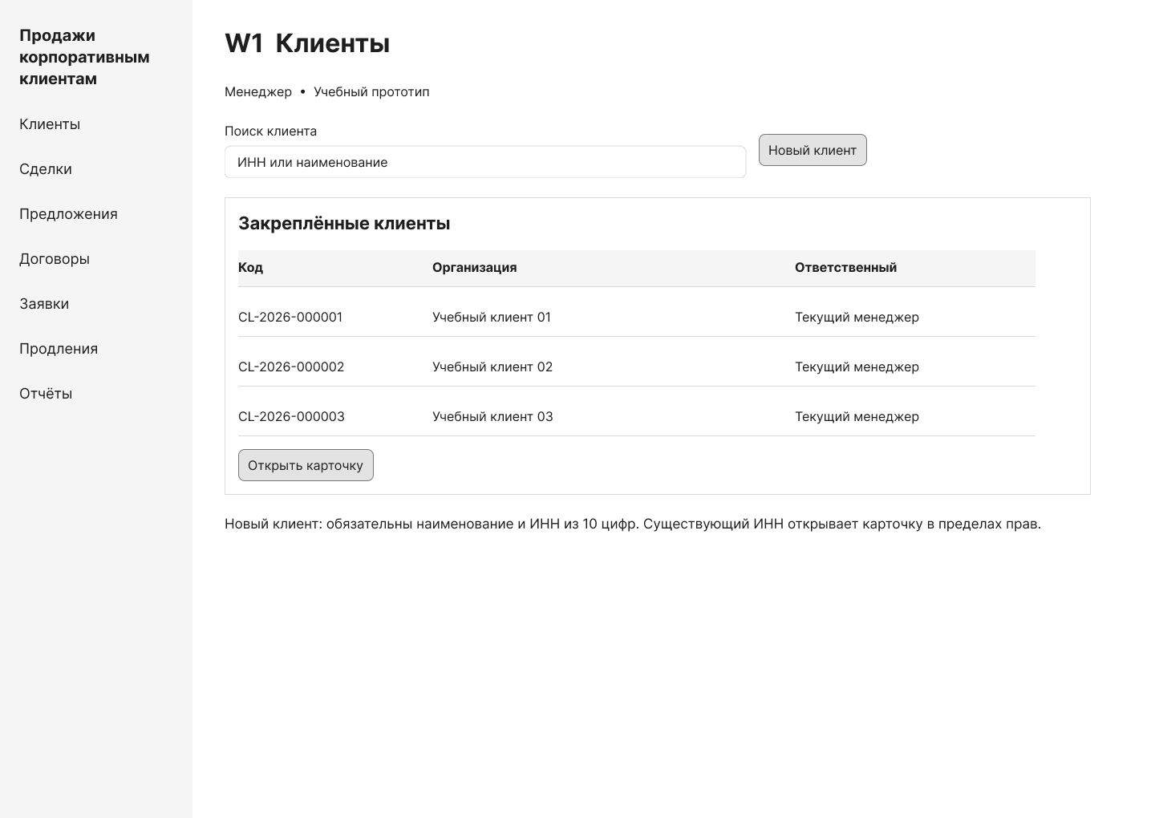

Рисунок 19 — W1b Регистрация клиента и обращения
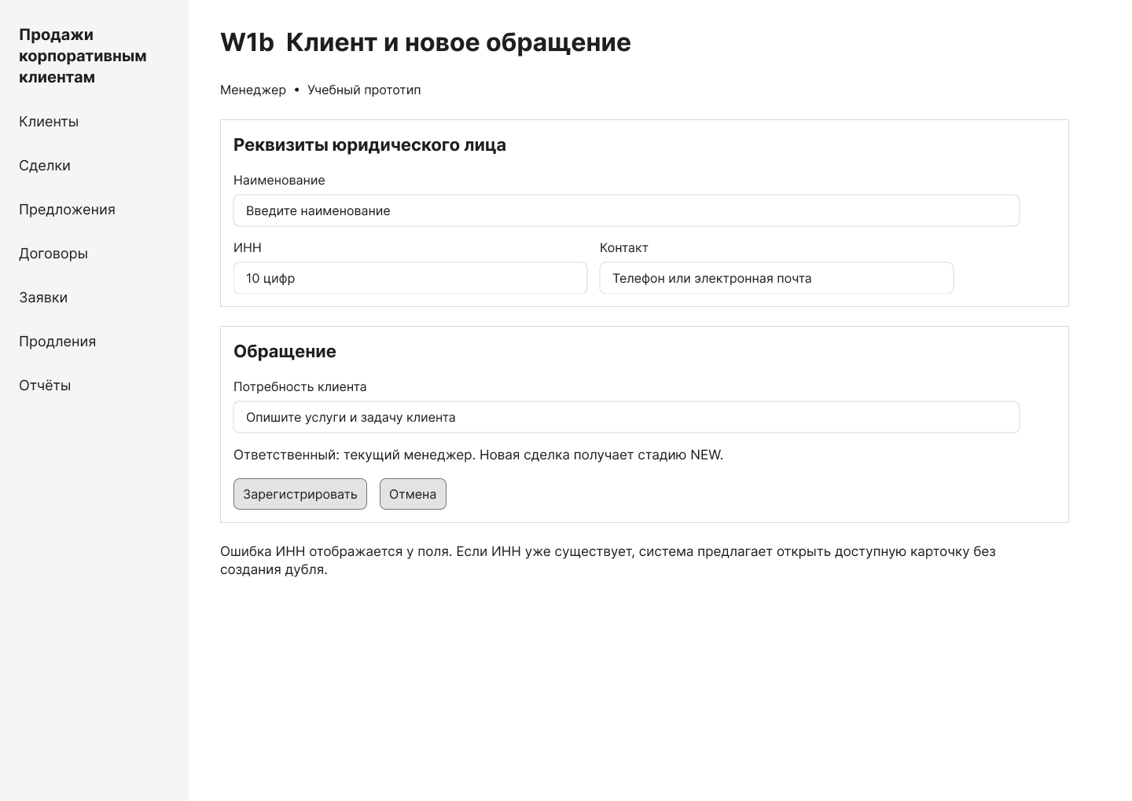

Рисунок 20 — W2 Карточка клиента и сделки
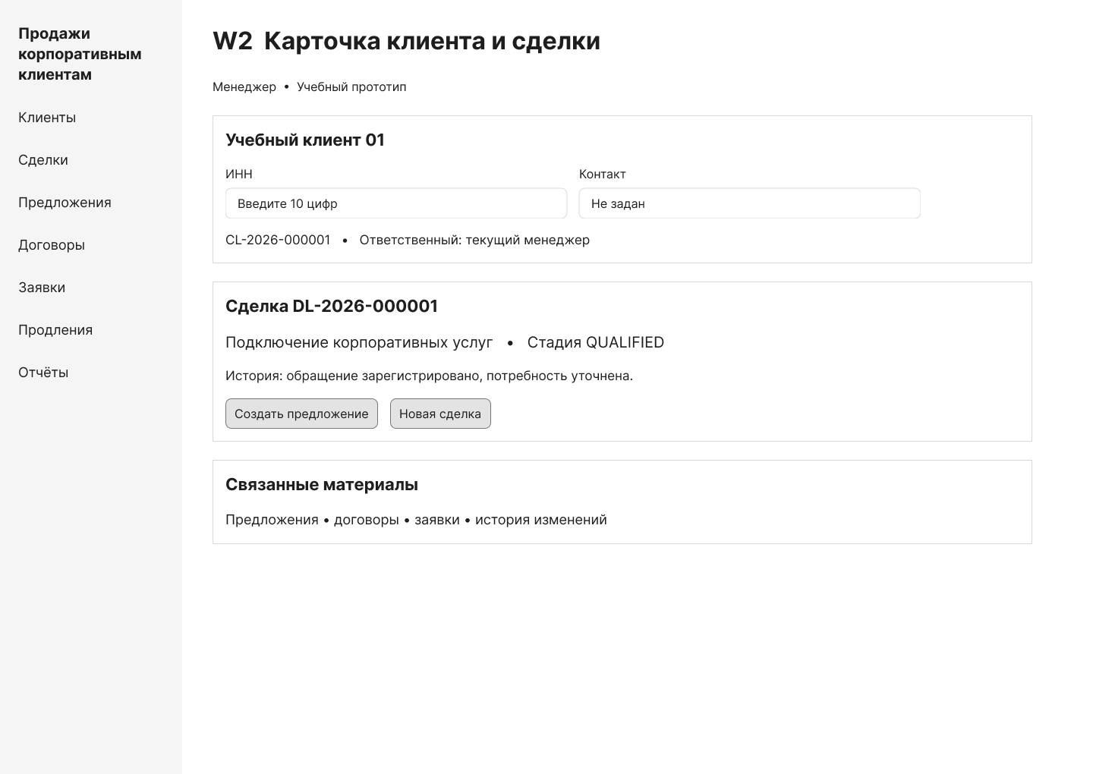

Рисунок 21 — W3 Черновик предложения
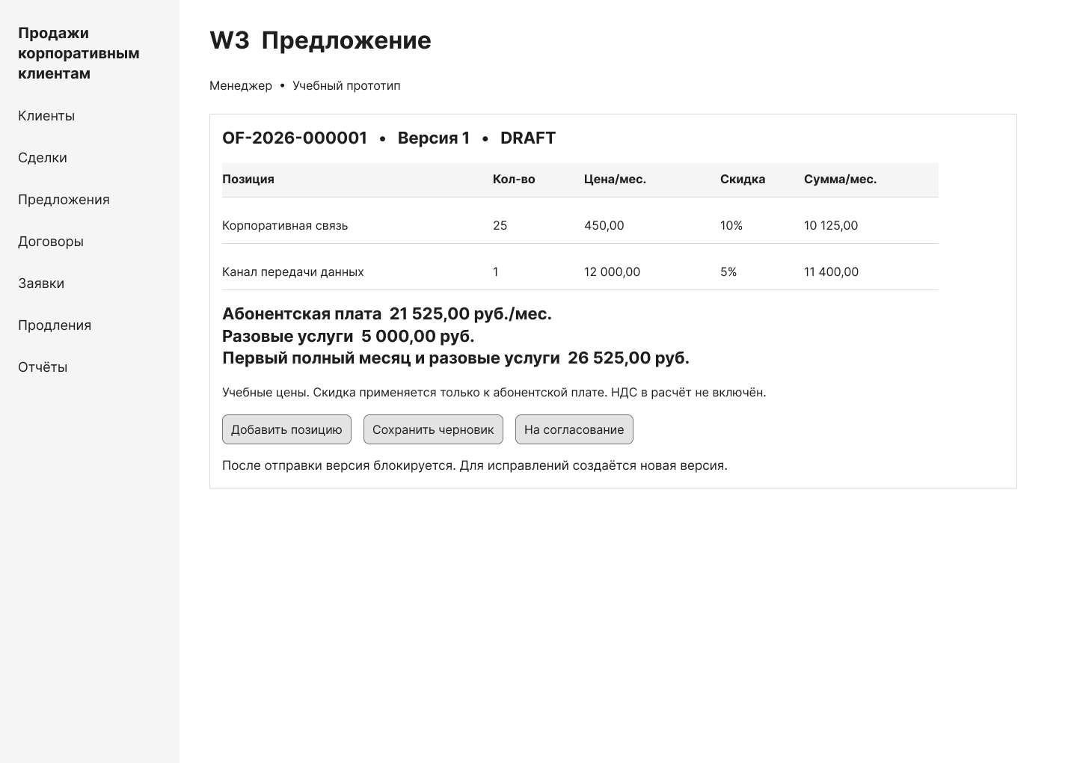

Рисунок 22 — W3b Согласование предложения руководителем
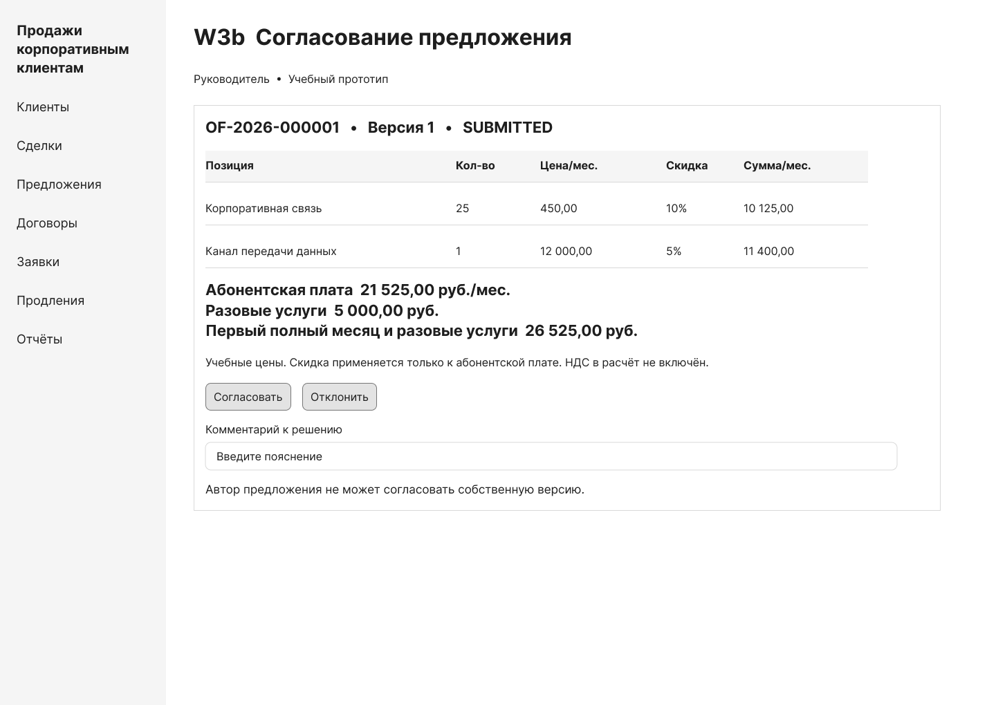

Рисунок 23 — W4 Договор и состояние подключения
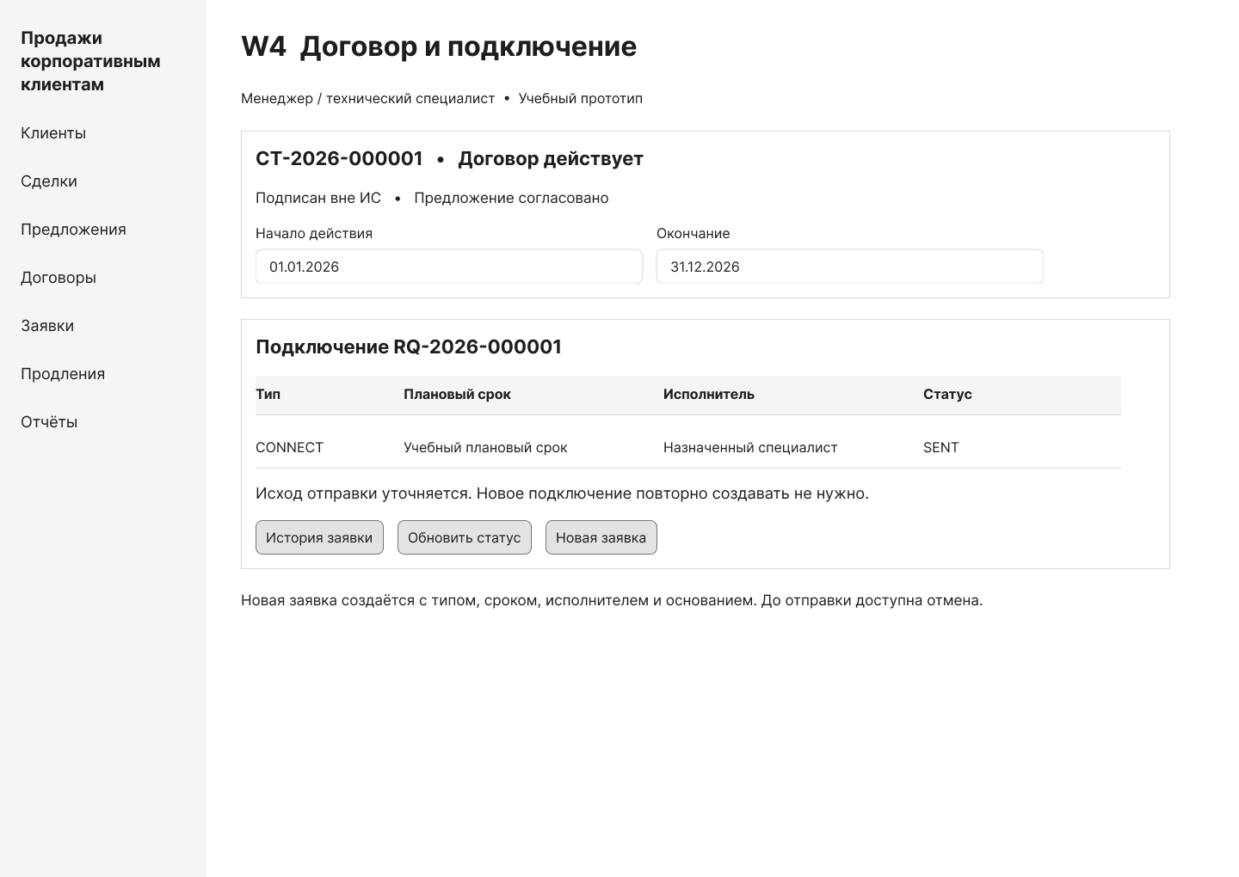

Рисунок 24 — W4b Форма создания заявки
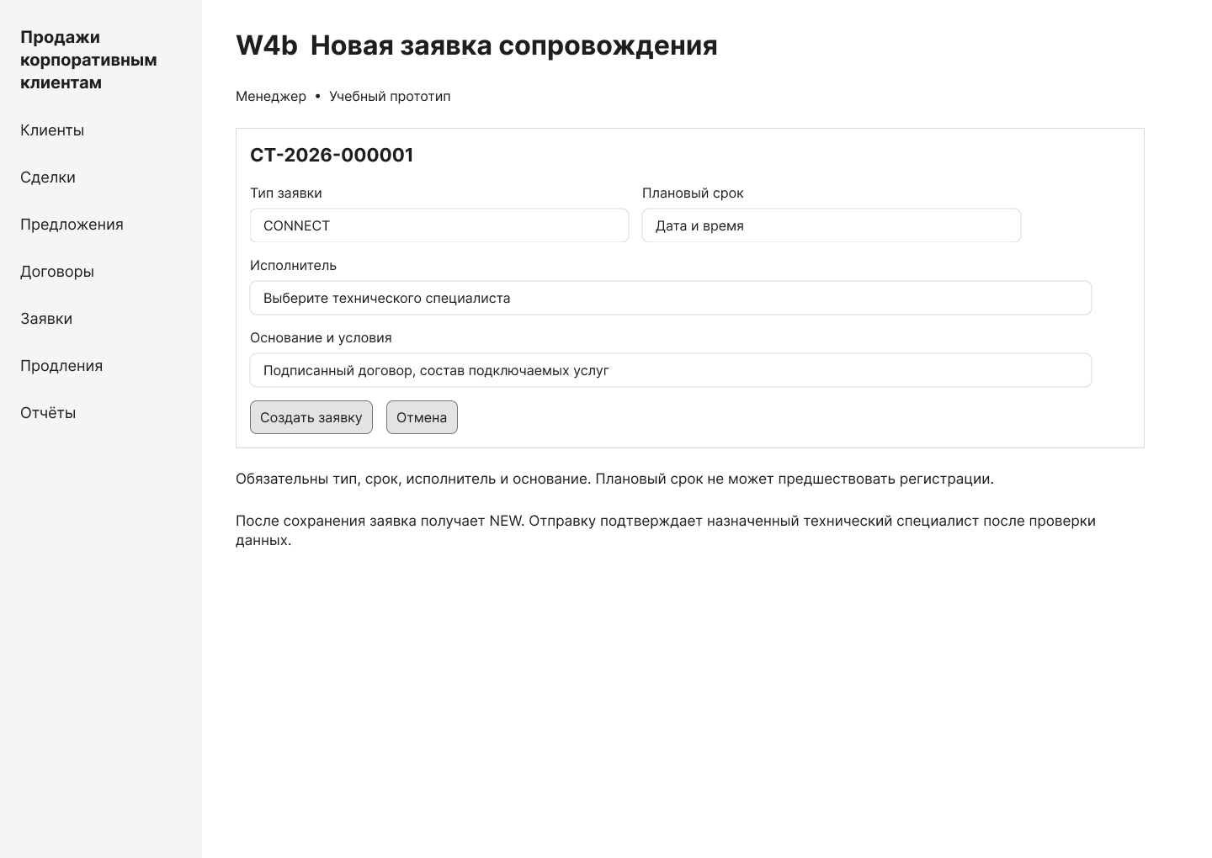

Рисунок 25 — W5 Изменение услуг и продление
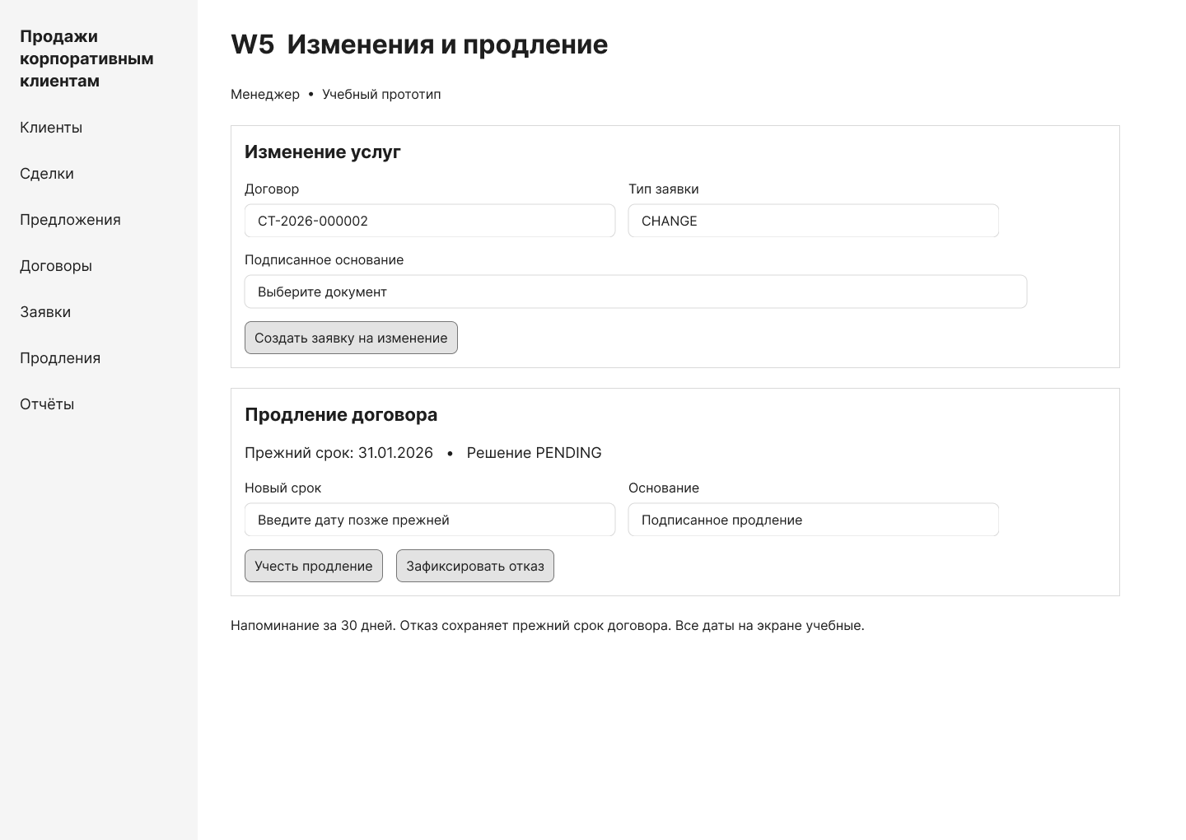

Рисунок 26 — W6 Показатели сопровождения
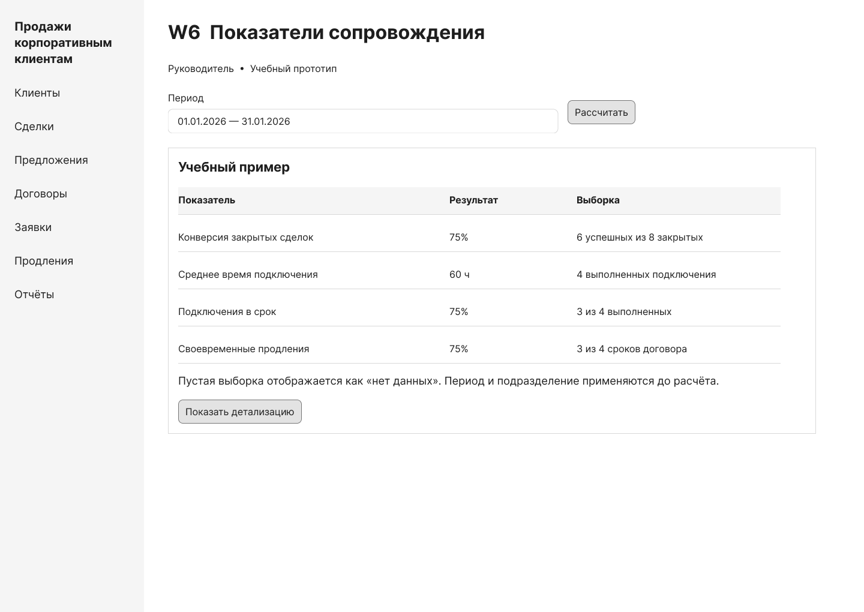

Рисунок 27 — UML Activity Регистрация договора и подключение
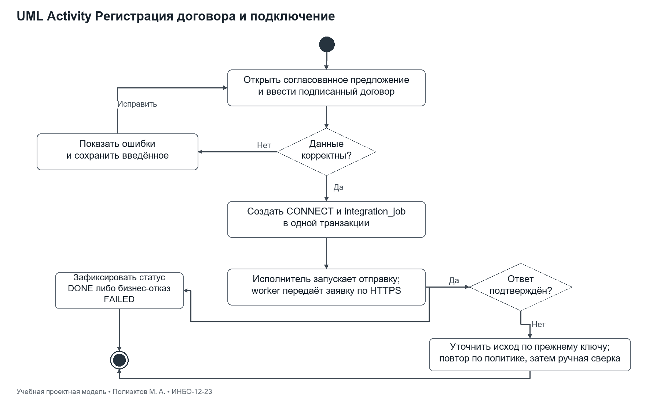

Детальные сценарии взаимодействия
Таблица 25 — UC-01 Регистрация клиента и обращения
Элемент | Описание
Акторы | Менеджер
Предусловия | Сотрудник вошёл через SSO и имеет роль менеджера.
Основной поток | 1. Менеджер ищет клиента по ИНН.  2. Система показывает существующую карточку либо форму создания.  3. Менеджер вводит реквизиты и контакт, затем регистрирует обращение.  4. Система создаёт сделку NEW и назначает менеджера ответственным.
Альтернативный поток | ИНН уже есть: открыть доступную карточку; если права отсутствуют, обратиться к руководителю без раскрытия чужих данных. Ошибочный ИНН: исправить поле.
Постусловие | Карточка и новая сделка сохранены без дублирования.
Экраны и требования | W1, W2; FR-01–03

Таблица 26 — UC-02 Подготовка и согласование предложения
Элемент | Описание
Акторы | Менеджер, руководитель
Предусловия | Есть сделка QUALIFIED и активный каталог продуктов.
Основной поток | 1. Менеджер добавляет позиции и скидки в новую версию предложения.  2. Система рассчитывает суммы и проверяет допустимые значения.  3. Менеджер отправляет предложение: статус SUBMITTED, редактирование блокируется.  4. Руководитель, не являющийся автором версии, принимает решение.  5. Система фиксирует APPROVED либо REJECTED и событие аудита.
Альтернативный поток | Отклонение: менеджер создаёт новую версию, прежняя сохраняется. Автор пытается согласовать собственный документ: отказ.
Постусловие | Решение связано с конкретной неизменяемой версией предложения.
Экраны и требования | W3; FR-05,06,16

Таблица 27 — UC-03 Учёт договора и подключение
Элемент | Описание
Акторы | Менеджер, технический специалист, внешняя система
Предусловия | Предложение согласовано, договор подписан вне ИС.
Основной поток | 1. Менеджер указывает номер, даты и ссылку на документ договора.  2. Система проверяет согласованное предложение и сроки.  3. Менеджер создаёт CONNECT с плановым сроком и исполнителем.  4. Исполнитель проверяет данные и запускает отправку.  5. Система создаёт integration_job и передаёт заявку с постоянным ключом.  6. Система сверяет внешнее подтверждение, исполнитель фиксирует завершение DONE.
Альтернативный поток | Тайм-аут: SENT/RETRY без ложного завершения, сначала поиск по ключу. Внешний отказ: FAILED и пояснение, менеджер исправляет данные и создаёт новую заявку.
Постусловие | Статус подключения подтверждён; сделка становится WON после успешного подключения.
Экраны и требования | W4; FR-07–09

Таблица 28 — UC-04 Изменение услуг договора
Элемент | Описание
Акторы | Менеджер, технический специалист
Предусловия | Договор ACTIVE, у менеджера есть доступ к клиенту.
Основной поток | 1. Менеджер открывает договор и выбирает изменение услуг.  2. Указывает требуемые условия, срок и основание.  3. Система регистрирует CHANGE, старые условия остаются действующими.  4. После подписанного вне ИС основания исполнитель направляет изменение во внешнюю систему.  5. После подтверждения система завершает прежнюю версию услуги и открывает новую.
Альтернативный поток | Нет подписанного основания или внешний отказ: условия не меняются. Дубликат активной заявки с тем же содержимым помечается для проверки.
Постусловие | Новые условия введены только после подтверждения, история сохранена.
Экраны и требования | W5; FR-10,16

Таблица 29 — UC-05 Продление договора
Элемент | Описание
Акторы | Менеджер
Предусловия | Есть действующий договор с датой окончания.
Основной поток | 1. Система ежедневно выбирает договоры со сроком окончания в ближайшие 30 дней.  2. Менеджер получает напоминание с прежней датой окончания.  3. Менеджер согласует новые условия с клиентом вне ИС.  4. Регистрирует решение и подписанный документ, указывает новый срок.  5. Система проверяет новый срок, сохраняет renewal и обновляет окончание договора.
Альтернативный поток | Отказ клиента: DECLINED без изменения срока. Истёк срок без решения: EXPIRED, уведомление руководителю. Повторный запуск напоминания не дублирует запись.
Постусловие | Сохранена история каждого решения о продлении и прежнего срока.
Экраны и требования | W5; FR-11,12

Таблица 30 — UC-06 Расчёт показателей
Элемент | Описание
Акторы | Руководитель
Предусловия | Есть право просмотра данных своего подразделения.
Основной поток | 1. Руководитель задаёт период и подразделение.  2. Система применяет фильтр доступа и правила отбора выборок.  3. Рассчитывает показатели и размеры знаменателей.  4. Показывает результат, единицы измерения и отсутствие данных отдельно от нуля.
Альтернативный поток | Период некорректен: ошибка ввода. Знаменатель ноль: «нет данных», процент не рассчитывается.
Постусловие | Показатели воспроизводимы по детализации.
Экраны и требования | W6; FR-13,14

Таблица 31 — Экспертная проверка согласованности прототипа
Сценарий | Экран | Необходимые поля | Проверяемое отклонение | Требования
UC-01 | W1, W1b, W2 | Наименование, ИНН, потребность | Ошибка ИНН, дубль без раскрытия чужих данных | FR-01–03
UC-02 | W3, W3b | Позиции, суммы, версия, решение | Недопустимая скидка, блокировка версии, запрет самосогласования | FR-05,06
UC-03 | W4, W4b | Договор, срок, исполнитель, статус | Нет подписанного договора, неверный срок, неопределённый ответ | FR-07–09
UC-04 | W5 | CHANGE и основание | Нет основания — условия не меняются | FR-10
UC-05 | W5 | Прежний и новый конец, решение | Новый срок не позже прежнего — отказ в сохранении | FR-11,12
UC-06 | W6 | Период, результат, размер выборки | Пустая выборка — «нет данных» | FR-13

Проверка относится к полноте каркасных экранов и описаний. Прототип не исполняет валидацию, SQL, аутентификацию и сетевой обмен. Для этих функций сформулированы критерии будущих испытаний.

Вывод
Подготовлены шесть основных каркасных экранов Figma и три дополнительных состояния, детальные сценарии и диаграмма активности. Матрица проверки связывает пользовательские задачи, экраны, поля и сообщения об ошибках.

Список использованных источников и литературы
1. Практическое занятие 4. Учебные материалы по дисциплине «Разработка обеспечивающих подсистем». РТУ МИРЭА, 7 семестр, 2026–2027 учебный год. PDF из папки заданий.
2. Object Management Group. Unified Modeling Language 2.5.1 [Электронный ресурс]. URL: https://www.omg.org/spec/UML/2.5.1/ (дата обращения: 20.10.2026).

